

铝Al
铝价可期上破压力，前头或迎来“万木春”

摘要

近期沪铝期价震荡上行，后市有望突破“上三角”的结构束缚，突破16000一线价位可期；后期随着国际经济好转，铝材用料增加，全球铝市或迎来一段上涨行情，预计沪铝主力的中期价格可看高18000一线，长期可看高到22000一线。

广州期货专题报告(20100927)

至诚至臻 广州期货

联系方式：
研究员：林德斌
邮箱：lin_debin@163.com
电话：020－22139817
地址：广州市珠江新城临江大道5号保利中心21层4、5、6单元
邮编：510623

铝价可期上破压力，前头或迎来“万木春”

沪铝1012合约料将有效突破16000一线

SHFE和LME期货铝的月线对比图
图1：SHFE和LME期货铝的月线对比图（SHFE 价格：元/吨，LME 价格：美元/吨）
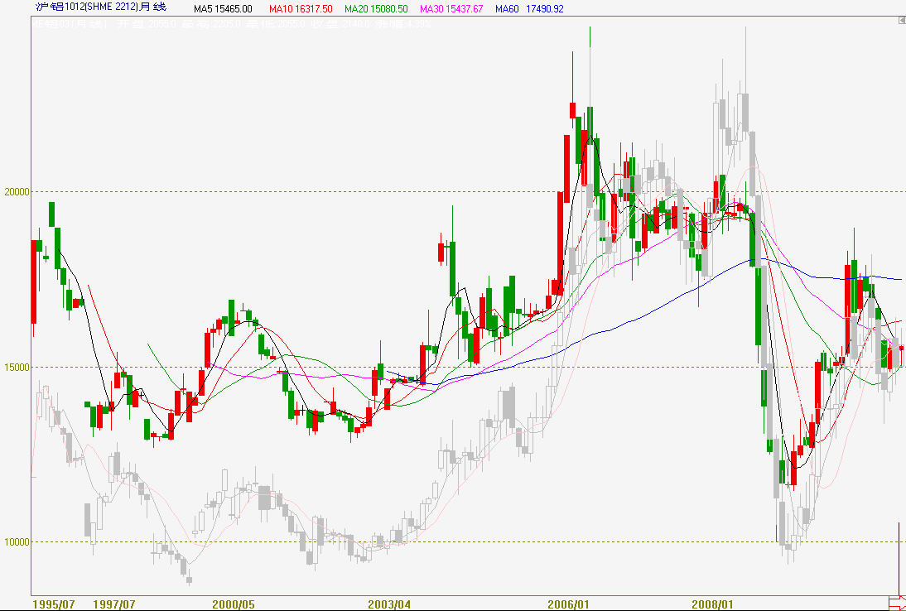

图2：SHFE期铝的日线走势图
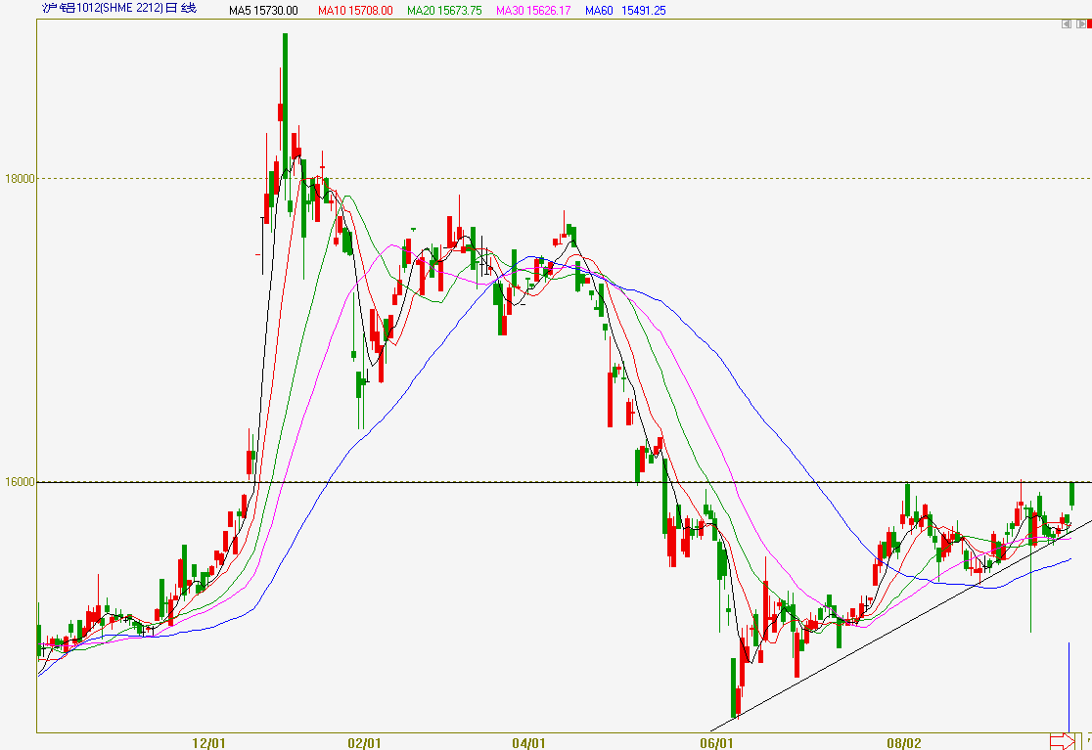
期铝市场进入夏季以来，两市间的月线均出现涨跌交替行情，表明市场总体走势基本趋同。LME铝03在8月份涨跌幅度为－5.09%，报2050美元/吨；沪铝1012合约在8月份的涨跌幅度为－0.48%，报15460元/吨。从两市间的对比来看，LME市场的期铝价格波动幅度稍大，沪铝的价格波动则较为平缓。SHFE期铝的日线走势中，1012合约自2010年1月6日到6月7日走出小波段的下跌行情，尔后6月8日到日前为止进入震荡上行通道，其中8月3日和9月7日曾两次上冲16000元/吨的价格压力位，均以无果回落告终；但是另一方面也可以看出，沪铝的行情正在构造“上三角”的结构，后市上涨突破16000一线价位可期。

基本面分析

美元短期震荡上走，利空商品价格，但是长期走势利多商品
图3：美元价格走势图
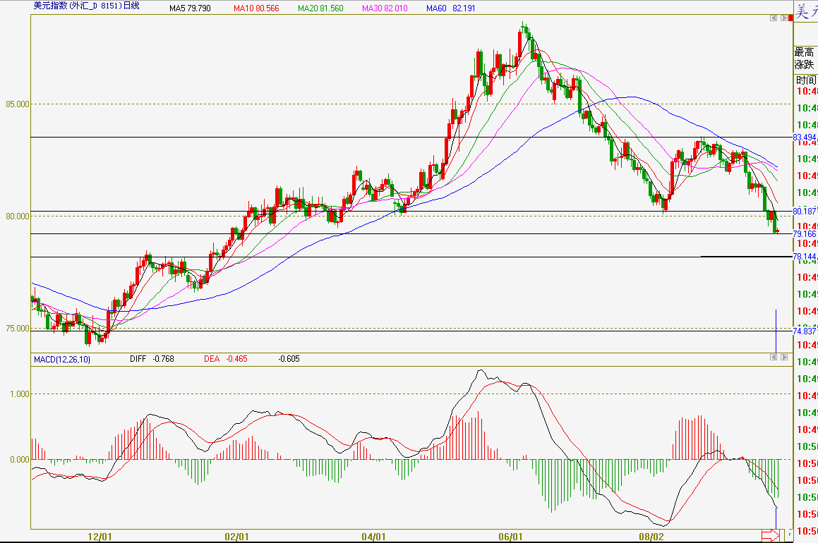
趋势和回调分析线显示：美元指数从6月7日以来，持续疲软走低，8月9日后进入调整区间，目前美元已经处于下跌区间，价位是79.273美元。一般的，以美元计价的基本金属与美元的相关性系数为负相关，美元的疲软下走对商品来说，是支撑利多因素之一。后市来看，美元下探78美元，在美联储的宽松货币政策下，后市有望下探到75美元一线，从而利多美元计价的“伦铝”价格走势，美元继续保持一贯的疲软下跌走势，促进美国商品的出口和就业，对金属铝的价格走势，形成了长期的价格看多的基础。
图4：美元货币供应量

图5：美元M1/M2的同比增长率与差值图

8月份的美国货币供应量M1（狭义货币，即企业的活期存款）为1718.40（十亿美元），同比去年同期增长了4.15％；M2（广义货币，居民储蓄存款和企业定期存款）为8610.90（十亿美元），同比去年同期增长了2.06％。上月的美国货币供应量M1为1722.70（十亿美元），M2为8611.30（十亿美元）。8月份的MI和M2同比7月虽然有所降低，但位于历史次高值位置。依据历史数据来看，美元供应量总体趋势是上升的，即货币供应宽松，美元低走，从而利多商品走势。

短期“房建数据”并不利多铝价，促成了近期铝价弱走。
图6：美国房地产市场
7月份的美国营建许可同比减少18千套到565千套，美国新屋开工同比增加9千套到546千套，新屋完工减287千套到587千套，新屋销售减54千套到276千套。原因是6月份美国联邦购房税收抵免政策到期，建筑商在6月30日前赶工，促使新屋完工数量大幅上升到874千套，同比5月的705套大增169千套。短期内，新屋开工维持较低水平，建筑商会视后期的新屋销售数据的优劣程度来增减新屋的开工套数。短期内的房建数据不佳，延续了建筑铝材的需求低迷局面。

图7：中国房地产开发景气指数
8月份，全国房地产开发景气指数（简称“国房景气指数”）为104.11，比7月份降低0.60点，比去年同期的100.08提高4.03点。近期，受房地产调控影响，4月到8月的数据有明显的小幅回落。

图8：中国房屋销售价格指数
8月份国内的房屋销售价格指数同比增长率9.30％，可以看出4月以来的调控对房价的下降虽有影响，同比增长率小幅下降，调控的实际起到了压制房价上涨的势头，但是价格实际还是保持了上升的趋势。总体来看，对于房价的实际下降作用是甚微的，对金属铝价格走势不会形成较大的利空局面。

图9：中国商品房销售面积
从分类指数看：8月份的房地产开发投资分类指数为104.89，比7月份回落0.34点，比去年同期提高7.14点；本年资金来源分类指数为109.74，比7月份回落1.48点，比去年同期提高3.92点；土地开发面积分类指数为94.42，比7月份回落0.45点，比去年同期提高1.17点；商品房待售面积分类指数为104.23，比7月份回落0.54点，比去年同期提高14.93点；房屋施工面积分类指数为109.00，比7月份回落0.44点，比去年同期提高14.05点。数据来看，虽然同比略为下跌，但较去年同期仍有较大提高。

美后期刺激性政策出台，国内经济转型，总体世界经济向好
虽然美国“房建指数”在短期内并不利多金属铝的走势，但另一方面，我们也可以发现美国总统奥巴马在近期宣布投资500亿美元建设基础设施，进一步刺激疲软的美国经济，根据这一方案，美国将在未来六年对公路、机场和铁路进行升级。总体来看，美国经济从2009年中期开始进入相对稳定的复苏阶段，虽然2008年第四季度GDP一度下降6.8%，不过在美国政府7000亿美元的大规模经济刺激政策下，经济企稳回升，呈现缓慢复苏。GDP开始变负为正，到2009年第四季度，GDP增长5%。在2010年第一季度，由于欧洲债务危机拖累，美国GDP再次回落。为此，美联储10日决定维持联邦基金利率于0%至0.25%不变，并在更长时期内将该利率维持在极低水平。为支持经济复苏，央行将对长期美国国债进行再投资。8月27日，美国商务部数据显示，美国第二季度经济增长步伐较缓，按年率计算，美国第二季度GDP增长1.6%，低于预期2.4%。这也是近期美国宣布500亿美元建设基础设施以及拟对中产阶级减免赋税的前提因素，另外，从[下图]美国GDP走势来看，自08年以来，美国的GDP指数实际已经向好，短期的回落并不妨碍大势所趋，加之后期的基础建设和宽松货币政策，后市对经济实际是起到助推作用的。
国内方面，虽然国内经济增长增速继续回落，政府在管理通货膨胀预期的同时，也强调不放松对国内房地产市场的调控，继多家银行表示停止发放第三套房贷、严查土地闲置后，国家发展改革委员会重提房产税改革。房地产行业对国家经济比重较大，国家继续调控房地产，稳定房地产价格上升势头的同时，正在努力把资金从房地产市场引导至新兴产业，未来一段时期内新兴产业的政策刺激将会出台，另外，现阶段国家密集投入高铁建设等经济刺激举措对中长期的国民经济而言实际利好；另一方面，国内9月进入“节能减排”关键时期，国家对电解铝产能淘汰任务为37.101万吨，比5月初期的33.9万吨要有提高，依照2009年全国电解铝产量1298.50万吨来计算，此次“电解铝落后产能淘汰”占比在2.86%左右，国家提倡“绿色GDP”，此次规模的“节能减排”只是政府长期产业政策的开端，“节能减排”势必成为政府长期工作的对象，预计未来几年内工信部节能减排的力度将会增强，从而形成长期铝价上涨的有利基础。

制造业指数显示世界经济平稳转好
图10：欧美以及中国制造业PMI指数对比图
制造业采购经理指数（PMI）是一个综合指数，计算方法全球统一。如制造业PMI指数在50%以上，反映制造业经济总体扩张；低于50%，则通常反映制造业经济总体衰退。 中国制造业采购经理指数体系共包括11个指数：新订单、生产、就业、供应商配送、存货、新出口订单、采购、产成品库存、购进价格、进口、积压订单。
中国物流与采购联合会（CFLP）发布8月份中国制造业采购经理指数（PMI）为51.7%，比上月上升0.5个百分点。8月份美国的制造业PMI指数为56.30％，高于7月份的55.50％。8月份欧元区的制造业PMI指数为55.10%，7月的数据为56.70%。可见，8月份中美欧的制造业PMI指数均较好，美欧的PMI指数已经迈出次贷危机的阴影，长达1年时间保持在50%以上。未来一段时间内，预计美国经济将会继续保持美联储主席伯南克的“宽松货币政策精神”，非但不会考虑刺激性经济政策退出的事宜，还会加大刺激力度投入；而中国近期主要在调经济，对楼市的调控基调是平稳价格，另一方面加大高铁建设的投入和引导新兴产业。

供需面分析

国际铝供应过剩量同比减少
图11:世界原铝月产量、消费量

世界金属统计局(WBMS)公布的数据显示，2010年前6个月全球铝市供应过剩314,000吨。2009年同期为供应过剩755,000吨，2009年全年为过剩781,000吨。WBMS表示，2010年前6个月，原铝需求总计为1,997万吨，相比2009年同期增长约349万吨。整体来看，2010年前6个月，全球铝产量同比增长18%。WBMS预计，中国前6个月产量总计为832万吨，占到全球总产量的41%。

国内铝供应量减少，需求预期较旺
图12:中国原铝月产量、消费量
图13:国内铝月产量

国家统计局公布数据显示，中国7月原铝产量达135.2万吨，同比增长22.5%。中国1至7月原铝产量达954.6万吨，同比增长41.9%。氧化铝7月产量240.30万吨，氧化铝7月同比去年同期增30.5%，比6月产量3240.60万吨降低；铝材7月产量183.20万吨，铝材7月同比去年同期增16.10%，比6月产量15.50上升；原铝7月产量135.20万吨，同比去年同期增26.59%，比6月的增幅33.40%降低，6月的产量是140.6万吨。6月份原铝表观消费量为144.6万吨，处于2010年以来比较高的水平，当前全球有色金属需求较旺，中国铝业预计中国2010年铝消费量较上年将增长20％，至1,650万吨；预计2010年全球铝消费量较上年将增长20％，至4,100万吨。2010年中国的铜钴资源高峰论坛上，中国有色金属工业协会负责人表示，预计2015年十种有色金属的表观消费量达到4380万吨，其中铝为2400万吨。

铝终端需求分析：虽然房地产表现一般，但汽车消费促进铝消费
图13：国内铝终端消费结构
在铝的终端需求中，交通运输占比26%，建筑22%，包装22%，机械8%，电子8%，其他约占14%左右。国内铝终端消费结构中，建筑占据铝终端需求的22%以上，2010年以来，国内房地产频频遭受打压，累及铝需求，新屋开工以及销售减少，作为建筑附属产品-铝窗、铝门的消费市场表现一般。

图14:我国汽车月产量

铝材需求的另一重要行业是汽车行业。3月汽车销售旺季过后，国内汽车库存量不断上升，6月份，社会汽车库存已达128.69万辆，接近合理值的上限，几乎等于一个月的汽车销量，周转周期则由原先的41天增加到6月份的55天。6月份，汽车生产129.42万辆，环比下降1.41；销售113.20万辆，环比下降5.25%，产销量环比降幅较5月份有所降低。金九银十，9月份车市有望迎来又一个销售高峰期。8月最新数据显示，汽车产销形势总体好于7月，产量环比微降，销量呈一定增长。1-8月，累计产销同比增速继续呈现缓慢回落。车市库存处于正常状态，中国汽协秘书长董扬分析称，今年全年汽车产销量将达到1700万辆。产销方面，8月，汽车生产127.75万辆，环比下降0.64%，同比增长11.99%；销售132.23万辆，环比增长6.29%，同比增长16.14%。其中：乘用车生产97.54万辆，环比下降1.56%，同比增长13.75%；销售101.90万辆，环比增长7.69%，同比增长18.72%。商用车生产30.21万辆，环比增长2.45%，同比增长6.67%；销售30.33万辆，环比增长1.83%，同比增长8.24%。1-8月，汽车产销1149.06万辆和1158.26万辆，同比增长39.27%和39.02%。乘用车产销865.00万辆和868.61万辆，同比增长41.12%和39.50%；商用车产销284.06万辆和289.65万辆，同比增长33.92%和37.61%。
总体上来看，自2009年以来，中国汽车消费迎来了消费浪潮，汽车行业步入复苏到扩张的阶段，预计未来几年汽车销售仍将保持15%以上的高速增长势头，国内的汽车消费浪潮对铝锌等金属的需求将会保持良好预期。

库存分析
图17：LME期铝库存
当前9月21日的lme铝库存为4369550吨，9月10日lme铝库存为4405700吨，数值仍然处于高位，但是总体来看，库存自2009年8月20日的4625925吨高值以来，数值已经在缓慢的降低过程之中。

图18：沪铝库存已处于下降通道
沪铝库存仓单处于下降的通道中，因而对后期铝价的上涨起到支撑作用。9月21日的沪铝库存仓单的数值是360576吨，9月10日沪铝库存仓单的数值是345284吨，2010年6月18日曾一度到达高值421299吨。

进出口分析

7月铝进口降低，出口环比增长因产能过剩
图19：中国原铝月进出口量

图20：中国未锻造铝及铝材月进出口量
据中国海关总署最新公布的初步数据显示，2010年7月中国原铝进口量为3518吨，比上月的11705吨大幅减少了69.94%，比去年7月的进口量131724吨大减了97.33%。7月原铝出口量为15925吨，比上月17703吨的出口量减少了10.04%，比去年7月的进口量2222吨大增了616.70%。海关此前数据还显示，中国7月未锻造的铝及铝材进口同比去年同期降低了63.6%至67462吨， 中国7月未锻轧铝出口同比去年同期增长290.4%至68786吨。出口量大幅增加，因当前中国铝冶炼厂的产能过剩较重，铝厂寻求出口贸易降低库存，成为压制当前铝价的重要原因。

LME铝进口贸易盈亏
图21：LME铝进口贸易盈亏（进口贸易盈亏 = 国内现货（最高）价－LME铝进口成本价）
进口贸易亏损呈现扩大迹象，向2400-2900元/吨幅度蔓延。

现货分析

现货市场
近日华南铝后市看涨，贸易商惜售，下游成交积极，部分贸易商对后市看涨表现惜售，市场流通货源稍有收紧，下游采购增多，中间商相对更加活跃，成交偏乐观。

图22：长江现货铝报价走势图
国内现货铝，9月27日的长江有色报价的最新报价为15540元/吨，9月10日的长江有色报价为15190元/吨，8月10日15300小幅下跌，09年9月10日15100元/吨，可见，现货铝价处于上涨通道。

图23：国内铝现货对期货主力的升贴水
国内现货铝价对期货主力合约处于贴水，9月10日的贴水为600元/吨。

图24：LME现货升贴水
伦铝现货贴水数值自从在8月中旬缩小后，9月贴水数值重新变大，9月10日的贴水在28.75美元/吨，最新的贴水是31.65美元/吨。

四、资金面分析

资金面显示空头势力趋弱
图25:沪铝多空指数

沪铝多空指数：9月10日的数值为－22.60，8月10日的数值为－25.54，7月9日的数值为－24.97，可以看出近期的空头势力逐渐趋弱。

五、技术分析

期铝的季节规律

沪铝期价季节规律
日期 | 平均涨跌幅 | 上涨次数 | 下跌次数 | 净涨跌 | 上涨概率
12月 | -0.15% | 5 | -4 | 1 | 55.56%
11月 | 0.48% | 4 | -5 | -1 | 44.44%
10月 | -2.16% | 3 | -6 | -3 | 33.33%
09月 | -0.05% | 7 | -2 | 5 | 77.78%
08月 | 0.00% | 5 | -4 | 1 | 55.56%
07月 | -1.69% | 4 | -5 | -1 | 44.44%
06月 | -1.14% | 3 | -7 | -4 | 30.00%
05月 | -0.31% | 3 | -7 | -4 | 30.00%
04月 | -0.03% | 5 | -5 | 0 | 50.00%
03月 | 0.96% | 6 | -4 | 2 | 60.00%
02月 | 0.51% | 7 | -3 | 4 | 70.00%
01月 | 1.95% | 7 | -2 | 5 | 70.00%

沪铝收涨概率较大的月份多集中于年初1、2和3月，收涨概率皆超过60％。其中1月的平均涨幅最大，月平均涨幅接近2％，3月次之，平均涨幅0.96％。下半年的9月份，铝价也有接近78％的概率收涨，但涨幅较小；沪铝收跌概率较大的月份有5、6、7月和下半年的10、11月。其中，下跌概率最大的当数5、6月和10月。平均月跌幅最大的为10月，为2.16％；一年中较明显的上涨趋势期为1月至3月；一年中较明显的下跌趋势期有两个：5月至7月和10月至12月。其中又以5月至7月的下跌概率更为显著。

伦铝期价季节规律
日期 | 平均涨跌幅 | 上涨次数 | 下跌次数 | 净涨跌 | 上涨概率
12月 | -0.53% | 5 | -4 | 1 | 55.56%
11月 | 1.31% | 6 | -3 | 3 | 66.67%
10月 | -0.03% | 5 | -4 | 1 | 55.56%
09月 | -0.81% | 3 | -6 | -3 | 33.33%
08月 | -2.02% | 4 | -5 | -1 | 44.44%
07月 | -0.37% | 3 | -6 | -3 | 33.33%
06月 | 1.55% | 4 | -6 | -2 | 44.44%
05月 | -1.26% | 4 | -6 | -2 | 40.00%
04月 | 1.27% | 5 | -5 | 0 | 50.00%
03月 | -0.97% | 4 | -6 | -2 | 40.00%
02月 | 0.96% | 5 | -5 | 0 | 50.00%
01月 | 1.92% | 6 | -3 | 3 | 60.00%

LME铝期货在一年内收涨的概率最大的月份1月和11月；月平均涨幅最大的月份也出现在1月和11月，其中1月平均涨幅高达1.92％，11月平均涨幅为1.31％；10月过后出现止跌反弹的概率较大，此波反弹有比较高的可能性延续到下一年的年初2月为止；一年内收跌概率较大的月份多集中在年中，有3月、5月、6月、7月、8月和9月。其中，当数7月和9月下跌概率最大，6月和8月次之；月平均跌幅较明显的月份出现在3月、5月、8月和9月。其中8月跌幅最大；较为显著的下跌趋势期是3月至9月。

铝市涨跌概率
图26：国内外铝市月度涨跌概率
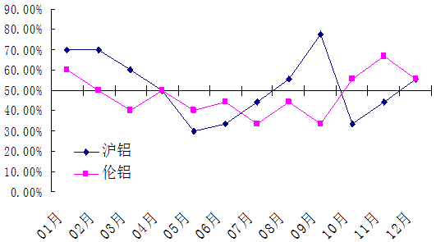
从沪伦两市的铝价月度涨跌概率可以看出：伦敦金属市场的发展较为成熟，伦铝价格整体走势对比沪铝来看略显平稳，规律性也比沪铝明显；沪铝价格受国内行业政策影响较大，敏感性较强，表现为波动幅度较大；沪铝年中价格高点出现的时间稍早于伦铝，多为当年的5月之前，伦铝的年中价格高点较多出现在年内的4月至7月区间；10月至12月，伦铝价格走势较规律，多为稳步走高；沪铝价格则容易出现分歧；总体来看，两个市场铝价上半年走势比较吻合，下半年分歧较大。

沪铝将会突破16000压力位，中期价格在17100－19000区间调整，长线看高22000一线
图27：上海期铝主力月线走势图
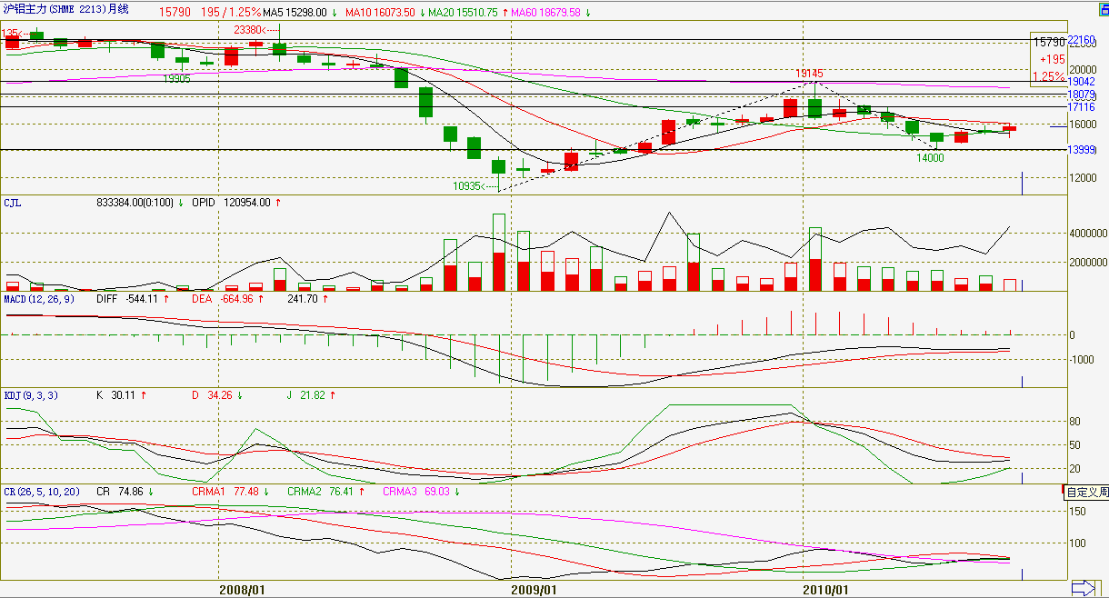
上海期铝主力合约的月线KDJ欲向上形成金叉节点，MACD指标的BAR值正值，负DIFF在负DEA上方。成交量和持仓量在2010年1月29日到6月30日的价格下行区域内，呈现双减态势，说明市场强市特征较为明显。CR动能指标表明市场活跃，数值74.86<100，说明市场近期关注较少，人气仍较弱。后市沪铝调整后，料有望突破上升三角的束缚，价格有效突破16000价位，中期看高到18000一线，长期看高到22000一线。

品种 | 观点 | 操作建议
沪铝主力 | 短期震荡偏多 | 价格突破16000一线压力位，止损13900价位。
沪铝主力 | 中期上涨 | 看多到18000一线
沪铝主力 | 长期上涨 | 冲高到22000一线

免责声明
本报告的信息均来源于公开资料，我公司对这些信息的准确性和完整性不作任何保证，也不保证所包含的信息和建议不会发生任何变更。我们已力求报告内容的客观、公正，但文中的观点、结论和建议仅供参考，报告中的信息或意见并不构成所述品种的操作依据，投资者据此做出的任何投资决策与本公司和作者无关。

